30 de junio 2021

BOLETÍN DE PRENSA

Reunión Virtual del Grupo de Estabilidad Financiera Regional.

El lunes 28 de junio del 2021, se realizó una nueva Reunión Virtual del Grupo de Estabilidad Financiera regional.

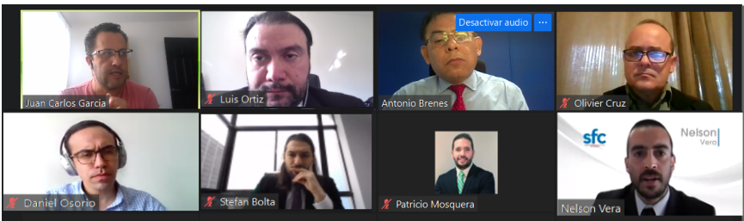

El tema abordado por cada uno de los países en la reunión, fue la evolución de la estabilidad financiera, el estado de los principales riesgos de sus sistemas financieros: riesgo de crédito, mercado y liquidez, y las modificaciones o establecimiento de políticas regulatorias que permitan al sistema financiero empezar a revelar plenamente sus riesgos sin que esto afecte su capacidad de soportar choques externos y, sobre todo, el suministro de sus servicios, los cuales resultan importantes para apoyar la fase de recuperación económica tras el golpe sufrido por la pandemia.

El Grupo de Estabilidad Financiera Regional está conformado por funcionarios de bancos centrales y superintendencias de bancos de Centroamérica, República Dominicana, Panamá y Colombia. Su objetivo fundamental es contribuir al fortalecimiento de la vigilancia macroprudencial de los sistemas financieros en la región, compartiendo sus respectivos informes de estabilidad financiera, su normativas y regulaciones vigentes en cada jurisdicción, diferentes experiencias en adopción e implementación de medidas macroprudenciales y diferentes metodologías para la medición de riesgos financieros y, sobre todo, el riesgo sistémico.

